

PROYECTO CENTRAL TERMOELECTRICA CASTILLA

3302-0000-MA-INF-002

ANEXO 16
COMPLEMENTO LÍNEA BASE MEDIO FÍSICO

ARCADIS Geotécnica / ARCADIS Idetec ARCADIS Idesol
Eliodoro Yáñez 1893, Providencia. Santiago María Luisa Santander 0440, Providencia. Santiago
Teléfono: 56-02-3816000 Teléfono: 56-02-3783540
Fax: 56-02-3816001 Fax: 56-02-2250603
www.arcadis.cl www.idesol.cl

ANEXO 16
COMPLEMENTO LÍNEA BASE MEDIO FÍSICO

A. Geología

A continuación se caracterizan las unidades geológicas y formaciones superficiales más importantes del área de emplazamiento de la Central Termoeléctrica, Depósito de Cenizas y Línea de Alta Tensión, incluyendo las subestaciones. Parte de esta información se basa en estudios de campo y análisis de la Carta Geológica Castilla-Totoral Bajo, así como de otros antecedentes bibliográficos existentes para el área.

Marco Geológico General

La costa regional presenta una geología variada desde un punto de vista litológico y estratigráfico así como también respecto a las edades de las rocas y depósitos, los que pueden seguirse desde materiales de edad actual consistentes en coberturas arenosas y materiales aluviales, algunos de edad Cenozoica principalmente depósitos marinos Pleistocénicos hasta los más antiguos de edad Paleozoica como por ejemplo las rocas metamórficas del Complejo Chañaral. De igual manera se produce alternancia de rocas duras y blandas dando el aspecto general de una línea de costa irregular.

El área de Punta Cachos y Bahía Salada no escapa a esta situación reconociéndose en ellos intrusitos dioríticos que conforma un pilar tectónico de rocas duras en el cierre sur de la Bahía Salado siendo una condición para el desarrollo de los rasgos geomorfológicos de Bahía Lubulada.

Las formaciones de depósitos marinos están dispuestas en forma horizontal y subhorizontal conformando en el área una extensa planicie de abrasión marina de aproximadamente 8 a 10 km.

Los llanos interiores en cambio han actuado como niveles de base para los materiales de carácter aluvional aportados por la Quebrada Totoral y Algarrobal durante el Cuaternario.

Unidades Geológicas Identificables para el Área del Proyecto

A continuación se caracterizan las unidades geológicas identificables en el área del Proyecto.

- Complejo Metamórfico de Chañaral (DCce).

Las rocas más antiguas corresponden a las del Complejo Metamórfico de Chañaral de edad Devónica carbonífera. Este Complejo metamórfico está constituido por metareniscas, pizarras y filitas dispuestos en forma paralela a la línea de costa. Estas unidades se emplazan principalmente a nivel de costa subyaciendo a los depósitos eólicos y aluvionales cuaternarios.

- Diorita Los Cachos (TrJdlc)

Se emplazan principalmente en áreas cercanas a la costa. Para el caso del área de Punta Cachos estas rocas metamórficas se encuentran instruidas por un extenso cuerpo dioritico denominado Diorita los Cachos compuesto en términos litológicos por dioritas cuarcíferas de edad triásica superior.

- Granito Campanita (Jgc)

Corresponden a Monzogranitos de Biotita asignados al Jurásico Inferior. Se observan principalmente en la sección media y superior de la Cuenca de la Quebrada Leones.

- Formación Punta del Cobre JKpc(b)

Corresponden a rocas calizas marmolizadas, bioclásticas o arenosas asignadas al Jurásico superior. Se observan como unidades pequeñas en el sector del Llano Hacienda Castilla, en general cubiertas por arenas eólicas cuaternarias.

- Diorita Cuarcífera Sierra Colorada (Kdc)

Corresponden a un extenso cuerpo intrusito diorítico alineado en dirección NE-SO. Está compuesto por rocas dioríticas cuarcíferas con hornblenda y biotita de edad Cretácica Inferior. En lo que al Proyecto se refiere se localiza principalmente en la parte alta de la cuenca de la Quebrada Leones actuando como divisoria de aguas. Puede alcanzar alturas de 700 msnm destacando el Cerro Veladero con 796 msnm. Esta unidad presenta un contacto geológico con la unidad Tonalita Las Zorras (Ktlz).

- Tonalita Las Zorras (Ktlz)

Corresponde a hornblenda y biotita, granodioritas de hornblenda y dioritas cuarcíferas de hornblenda. Se desarrollan en la vertiente oriental del Cordón de Sierra Colorada siguiendo al igual que la unidad Sierra Colorada una dirección NE-SO.

- Estratos Agua Amarga (Plaa)

Los Estratos Agua Amarga están compuestos por conglomerados, areniscas bioclásticas, coquinas y calizas oolíticas de edad Plioceno. Por su posición estratigráfica constituyen el nivel más alto y oriental del mar.

En el Neógeno dicho nivel, probablemente constituyó el nivel base de los depósitos aluviales circunscritos a la precordillera (Depósitos aluviales antiguos).

- Depósitos Activos (Qe2a)

Corresponde a depósitos de arenas no cohesivas, móviles de petrografía semejante a las inactivas. Son clasificados como Dunas lineares o “seif” con sentido de movimiento noreste, dado por los vientos predominantes. En las principales quebradas, donde dominan vientos encauzados, se orientan en direcciones al este o al noroeste. Forman franjas, de 1 a 20 km de largo por 5 m a 4 km de ancho, constituidas internamente por dunas de 5 m de ancho en promedio.

- Formación Bahía Inglesa (PMlbi)

Corresponden a conglomerados areniscas coquinoideas, conglomerados fosfáticos, limoilitas y diatomitas de origen marino. Se le asigna una edad de Mioceno-medio a Plioceno-Inferior. Aflora en forma escasa y discontinua en el área del Proyecto.

Presenta un espesor de aproximadamente 15 m en la Quebrada Tiburón (Ver Fotografía 1 y Fotografía 2).
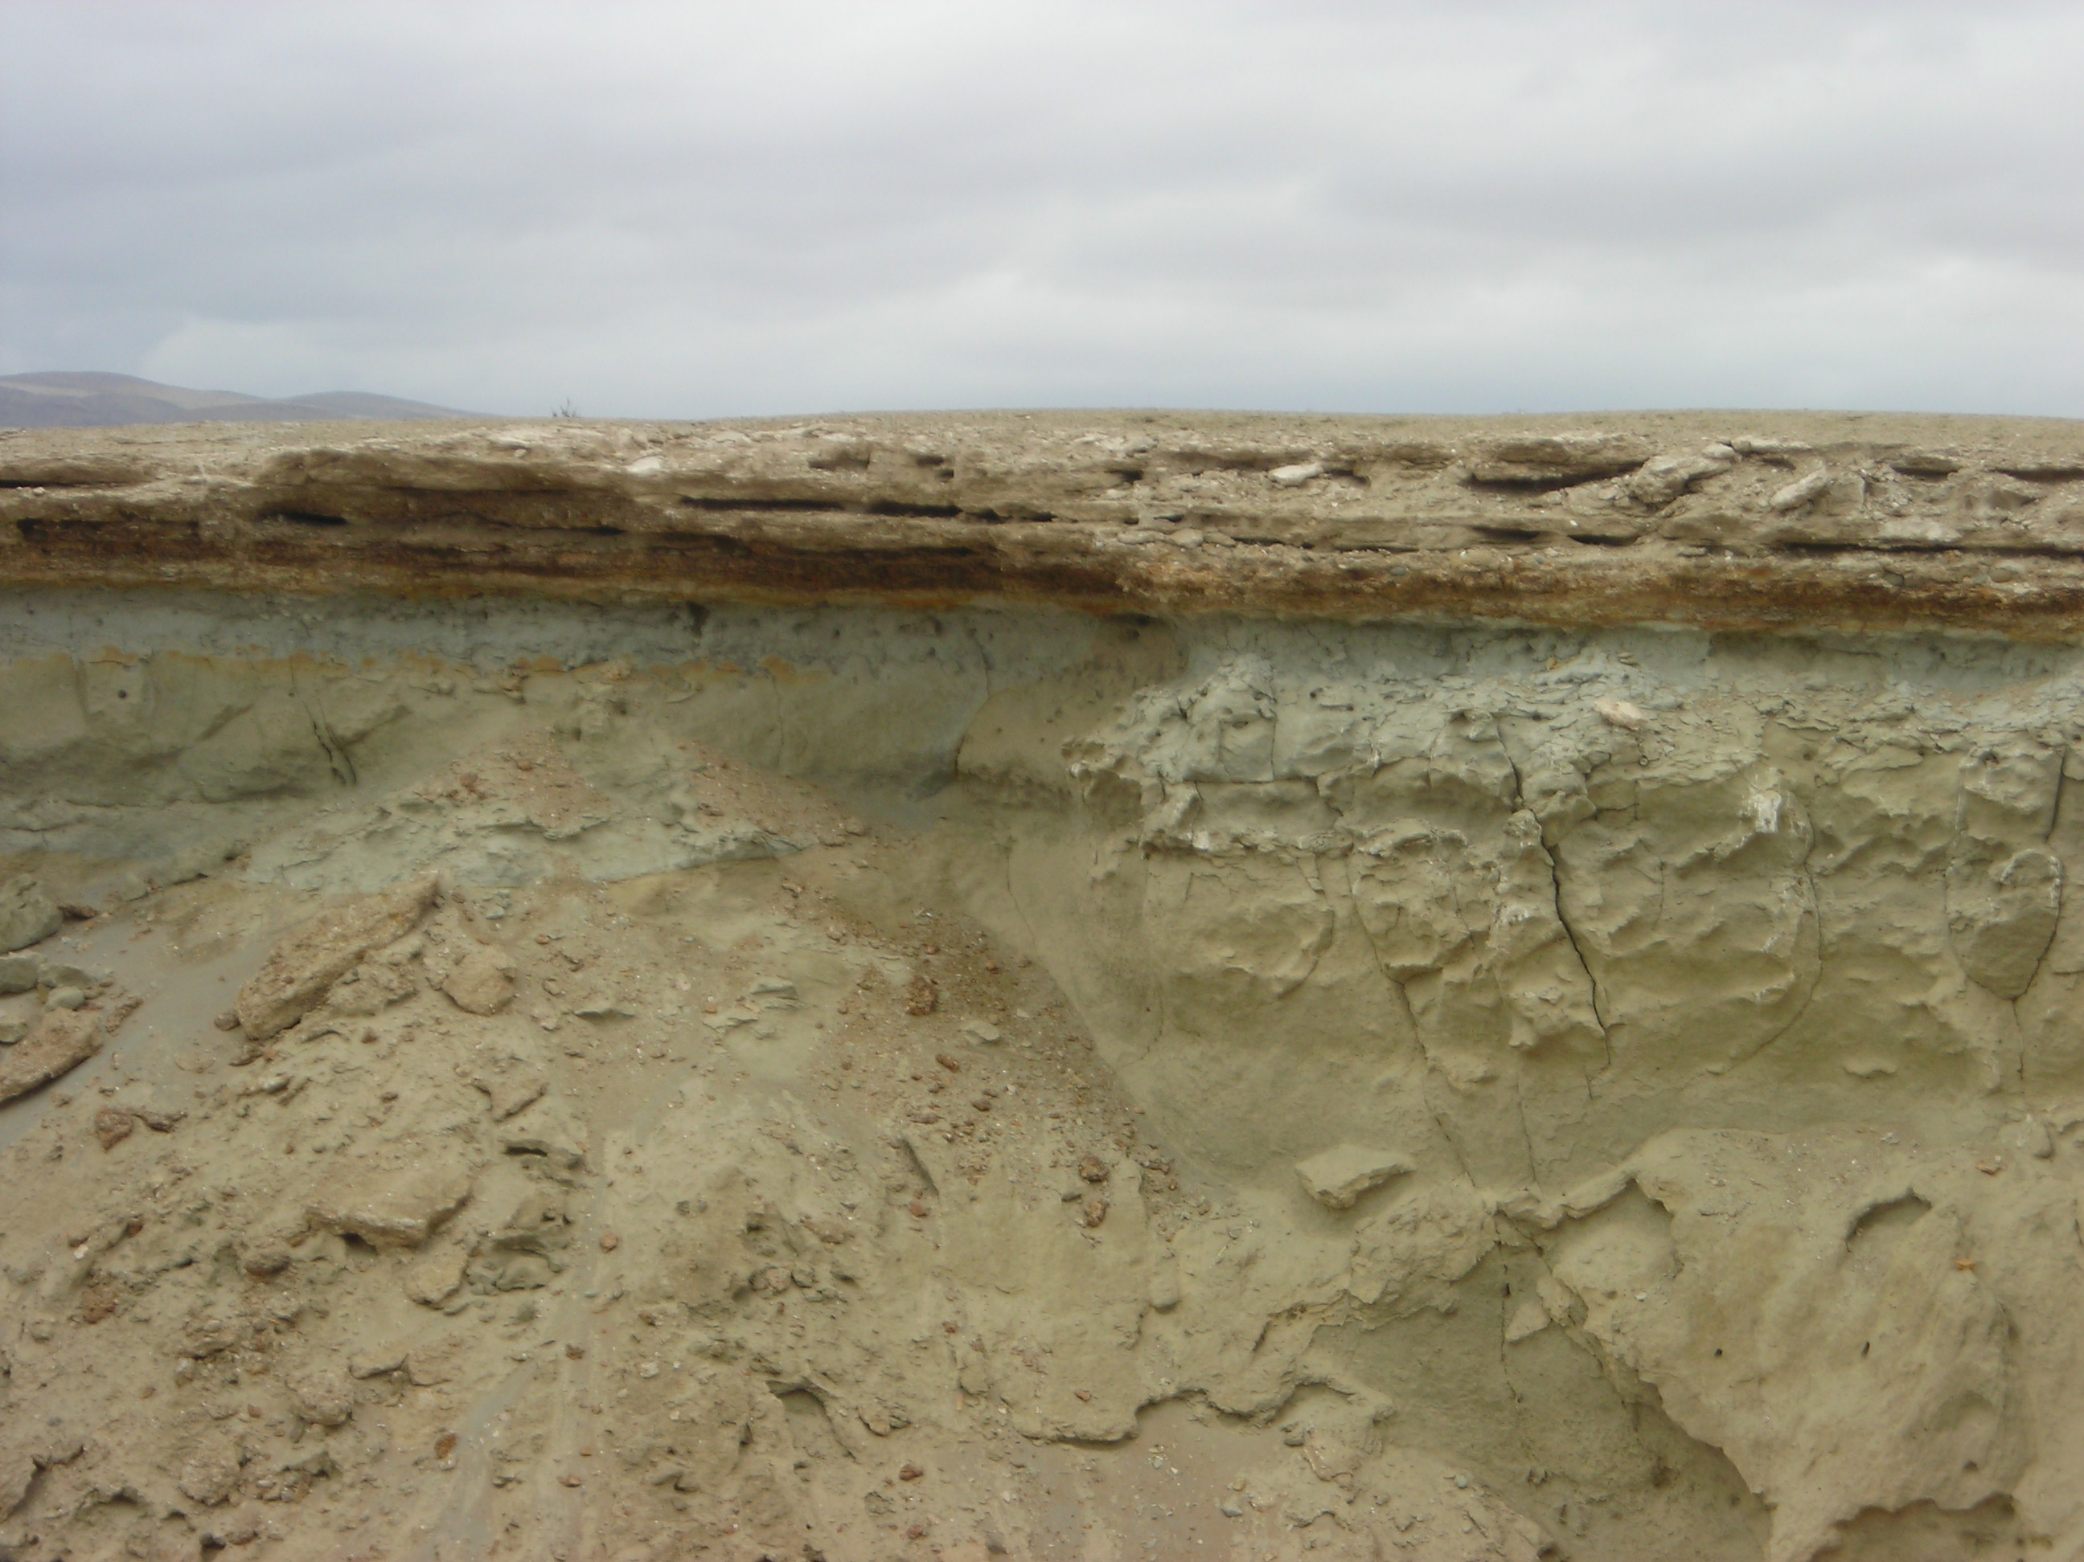
Fotografía 1: Estratos de la Formación Bahía Inglesa en Quebrada Tiburón). Corresponden a depósitos marinos con fósiles correspondientes a aguas relativamente frías. Se aprecia el efecto erosivo asociado a la diferencia en la cementación de los estratos superiores con respecto a los inferiores, donde se aprecian areniscas amarillentas y verdosas conformando el perfil.
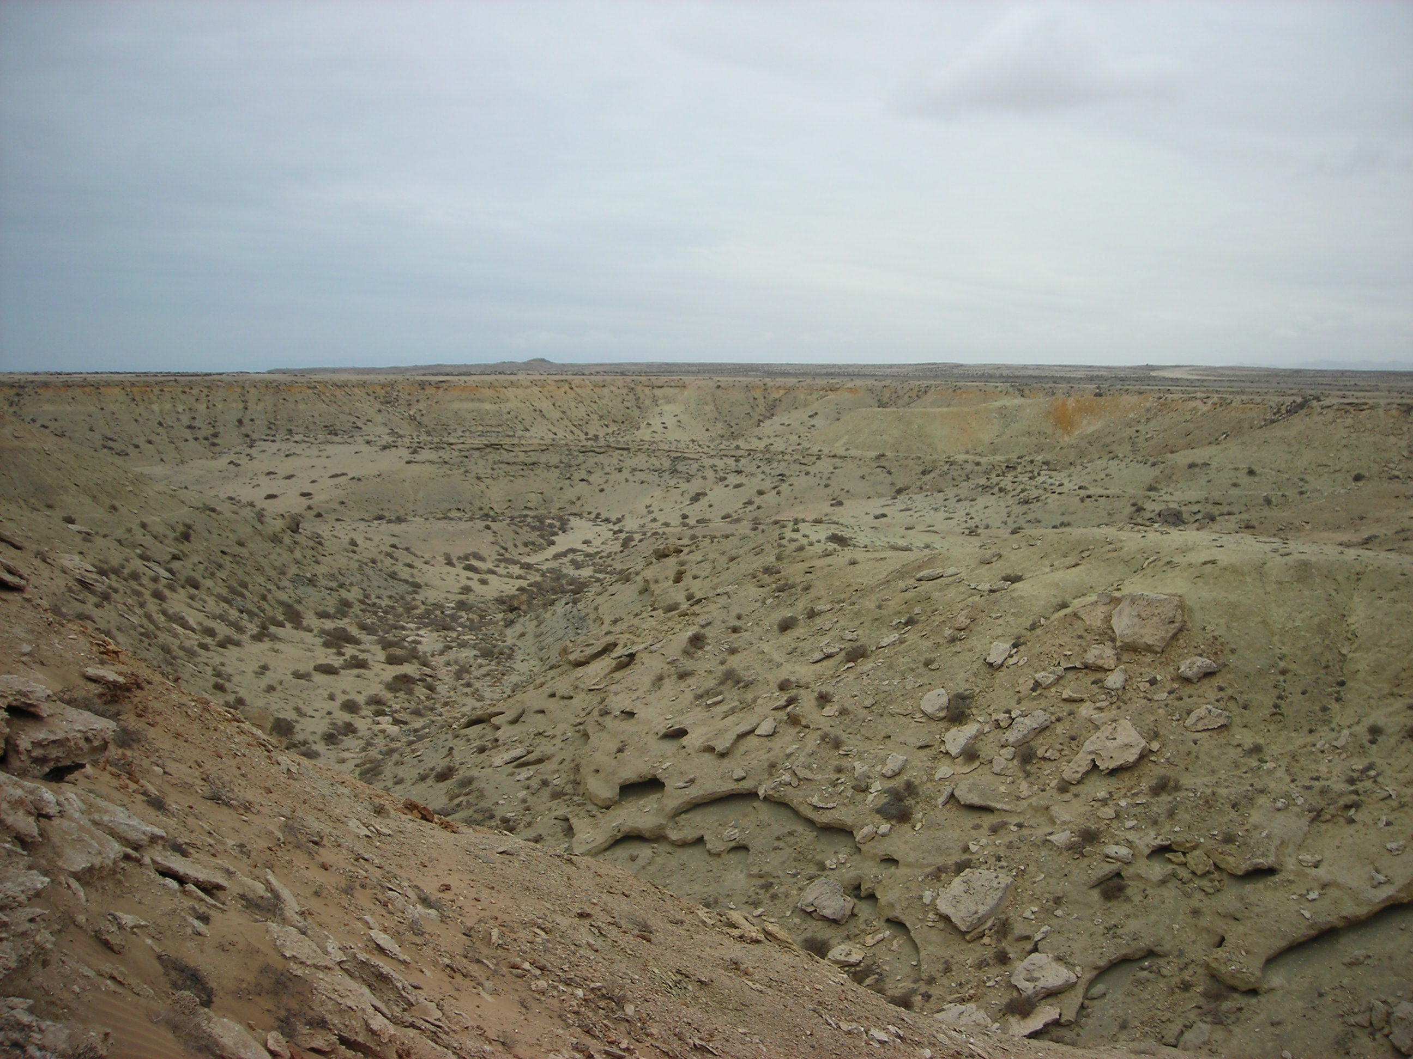
Fotografía 2: Vista hacia el norte en Quebrada Tiburón. Disecciones que se han producido sobre los estratos de la Formación Bahía Inglesa.

- Estratos de Caldera (Qec (1 y 2))

Qec 1 Sucesión alta: Corresponde a un sistema de terrazas de abrasión marina de edad Cuaternaria. Incluye 3 terrazas de abrasión marina superiores, con sus depósitos litorales asociados, los que se desarrollan entre las cotas 105 y 210m. Contienen, en su terraza más baja, ejemplares de fauna fósil de aguas cálidas tales como Donax peruvianus y Trachycardium procerum , por lo que sea asigna tentativamente al Estado Osotópico 11, de ca 400 ka (Ortlieb et al., 1997: Guzmán et al., 2000)

Qec 2 Sucesión baja Corresponde a una secuencia sedimentaria clástica de edad cuaternaria, compuesta por conglomerados, areniscas y coquinas, distribuidas en forma irregular a lo largo de la costa hasta el área de Caldera por el norte con anchos variables hacia el interior llegando a alcanzar los 20 km al este de Caldera y Bahía de Copiapó.

Corresponde a un sistema de terrazas de abrasión marina de edad Cuaternaria, en general bajo los 105 msnm, denominada Estratos de Caldera. Estos depósitos presentan estratos con fósiles marinos lo que representa un valor paleontológico y cultural. En el área de Punta Cachos se distribuyen en forma menor en el sector central y norte y en forma mayoritaria en el área de la Quebrada el Tiburón.

- Gravas Totoral (Mgt)

Corresponden a bloques, gravas, arenas y arcillolitas moderadamente cementadas. Se le asigna una unidad del Mioceno Inferior.

- Formaciones Superficiales

Las formaciones superficiales representan los materiales que se encuentran sobre la superficie del territorio y no forman roca consolidada. Fundamentalmente estas formaciones están integradas por los depósitos cuaternarios y los suelos edáficos que se desarrollan sobre las formaciones geológicas.

- Depósitos Aluviales (Qal (2a y 1))

Qal (1): Corresponden a materiales compuestos por bloques, gravas y arenas con una matriz de arena y arcillas emplazados principalmente en las secciones medias de la Quebrada Leones y Quebrada Tiburón y Llano de Hacienda Castilla-Punta de Díaz.

Qal (2a): Estos materiales aparecen identificados en la vertiente oriental del Cordón del Cerro Los Cachos y sección media de la Quebrada Tiburón. Corresponden principalmente a materiales gruesos (bloques y gravas) en una matriz areno arcillosa.

Qal (2b): Corresponden a materiales aluvionales finos (limos), identificables en la parte distal de los depósitos aluvionales existentes en el Llano Hacienda Castilla-Punta de Díaz.

- Arena (Depósitos Eólicos Cuaternarios) (Qe (1a))

Corresponden fundamentalmente a coberturas arenosas en algunos casos formando dunas. Estas se manifiestan con estructuras del tipo parabólicas y upsiloidales migrando desde caleta pajonal en Dirección al NE. De igual manera se registran procesos más activos hacia Bahía Chasco donde es posible observar microdunas.

De igual manera en el área de Quebrada Leones se identifican principalmente arenas bioclásticas conformando una cobertura continua con compactación leve. En la posición de estas arenas han intervenido procesos migratorios desde la costa hacia el interior que incluso han transgredido al este hacia valles afluentes a la Quebrada Totoral, como por ejemplo, la Quebrada del Central.

Estratigrafía

A continuación se detallan los perfiles estratigráficos para 3 sectores del Proyecto, correspondientes con las áreas de instalación de las S/E Hacienda Castilla, S/E Punta Cachos y Depósito de Cenizas. Esta información ha sido extraída de los correspondientes Estudios de Mecánica de Suelos , que se entregan en el Anexos 4 y 5 de la presente Adenda.

Sector S/E Hacienda Castilla: Las calicatas se ejecutaron aproximadamente en el área de Hacienda Castilla donde se emplazará la S/E Hacienda Castilla, e indican la presencia de 3 horizontes, los que se indican a continuación.

- Horizonte 1: Presenta un espesor de 0,3 m. El material identificado corresponde a una mezcla de arenas finas y medias de color café oscuro. La granulometría estimada es de 5 - 10% de gravas, 70 - 75 % de arenas y 5 - 10 % de finos.

- Horizonte 2: Presenta un espesor variable entre 1,0 y 1,5 m de profundidad. El material identificado corresponde a una grava arenosa pobremente graduada con presencia de limos color café blanquizco. La granulometría estimada es de 0 – 5 % de bolones, 40 - 45% de gravas, 30 - 35 % de arenas y 0 - 10 % de finos.

- Horizonte 3: Este horizonte se observó a partir de los 1,8 y 1,3 m de profundidad en las calicatas realizadas. El material identificado corresponde a una grava arenosa pobremente graduada color café oscuro. La granulometría estimada es de 0 – 5 % de bolones, 40 - 45% de gravas, 35 - 40 % de arenas y 0 - 5 % de finos.

- Sector S/E Punta Cachos: Para esta área las calicatas desarrolladas indican los siguientes horizontes.

- Horizonte 1: Este horizonte presenta un espesor de 0,5 m. El material identificado corresponde a una arena fina color café claro. La granulometría estimada es de 0 - 5 % de gravas, 85 - 90 % de arenas y 5 - 10 % de finos.

- Horizonte 2: Este horizonte presenta un espesor variable entre 0,5 y 0,7 m de profundidad. El material identificado corresponde a una arena gravosa con presencia de limos color café claro. La granulometría estimada es de 20 – 30 % de gravas, 40 - 50 % de arenas y 0 - 10 % de finos.

- Horizonte 3: Este horizonte presenta un espesor variable entre 0,5 y 0,8 m de profundidad. El material identificado corresponde a una arena fina con presencia de gravas color café claro. La granulometría estimada es de 10 - 15% de gravas, 60 - 70 % de arenas y 10 - 15 % de finos.

- Horizonte 4: Este horizonte se observó entre los 1,80 y 1,50 m de profundidad en las calicatas realizadas y corresponde a una roca de origen ígneo de gran fracturación y baja meteorización, correspondiente a la unidad Diorita Los Cachos (TrJdlc).

- Depósito de Cenizas: Para esta área se ejecutó un sondaje de 40 m en el que se identifican 2 grandes unidades:

- Unidad I: Arenas medias con conchuelas y raicillas. Se observan algunas gravas aisladas de tamaño máximo 1”. Esta Unidad se detecta hasta los 3.5 m de profundidad aproximadamente.

- Unidad II: Arenas finas a medias de color café claro con algunas estratificaciones de yeso y/o calcita de color blanquizco. Esta Unidad se detecta hasta los 40m de profundidad.

Estructuras

El rasgo tectónico más relevante para el área del Proyecto corresponde a la falla de Atacama (ver respuesta a consulta 5.3.e.2). Este rasgo tiene un carácter regional abarcando gran parte del norte de Chile, presentando una distribución longitudinal subparalela al borde continental a lo largo de más de 1.000 km (entre aproximadamente Iquique (21°S) hasta la Serena (30°S)).

En el área del Proyecto este sistema se reconoce en la zona de contacto entre los llanos interiores (Llano Hacienda Castilla) y los primeros contrafuertes cordilleranos costeros. Este Sistema de Fallas presenta una edad cretácica inferior y reactivaciones durante el Cenozoico con desarrollo de escarpes de falla importantes entre el río Loa y Paposo, a lo largo del borde oriental de la Cordillera de la Costa.

Con dimensiones locales se identifica una pequeña falla de aproximadamente 3 km de corrida localizada en el cerro Bandurrias (415 msnm) con una dirección predominante NNE. En el área de la Quebrada Tiburón al este de Bahía Chasco se identifica una falla de aproximadamente 1 km de corrida con una dirección NW.

Conclusión

Las unidades geológicas existentes en el área del Proyecto son heterogéneas en edades y composición, reconociéndose rodas antiguas del Devónico y Carbonífero hasta depósitos eólicos actuales.

Siguiendo un transecto Este-Oeste las unidades principales están conformadas por extensos llanos de sedimentación aluvional en el área de la Hacienda Castilla, probablemente heredados de épocas climáticas más húmedas, unidades geológicas compuestas por Dioritas y Tonalitas conformando la denominada Sierra Colorada, rocas metamórficas del Complejo metamórfico de Chañaral y afloramientos de roca ígnea conformando el área de Punta Cachos.

Las áreas de topografía más plana están cubiertas con materiales aluvionales y arenas actuales en espesores variables.

Desde el punto de vista estructural destaca la gran Falla de Atacama que corre paralela y hacia el este del flanco montañoso costero. Las restantes fallas identificadas son de escaso desarrollo.

B. Geomorfología

Se entrega una nueva versión de la Figura de Geomorfología la que ha sido ajustada en cuanto a formas, procesos y las leyendas correspondientes según lo indica la Carta Geológica Sernageomin Castilla-Totoral Escala 1:100000, la cual se adjunta.

No obstante lo anterior es necesario indicar que una Carta Geomorfológica tiene una finalidad distinta que una Carta Geológica por cuanto la primera se fundamenta en la descripción de formas y procesos a nivel de superficies.
C. Hidrogeología

La caracterización de la hidrogeología del área del Proyecto se basó fundamentalmente en el nivel de detalle de los antecedentes disponibles. Estos corresponden principalmente a los estudios geotécnicos desarrollados para la Central Termoeléctrica, Depósito de Cenizas y S/E Eléctricas Hacienda Castilla y Punta Cachos .

Ambiente Climático

Tal como se indica en la Línea de Base, Capítulo 5, Sección 5.1 Clima, las precipitaciones son extremadamente variables en el área del Proyecto, presentándose estas en los meses de junio, julio y agosto, con una suma media anual de 24 mm en Caldera. La variabilidad interanual se expresa en que seis de cada diez años presentan una suma total de precipitaciones inferiores al promedio así como también; dos de cada diez años presentan una suma anual con valores superiores al promedio. Según los datos de la estación Copiapó Chamonate (27º 18’ S, 70º 25’ W, 291 m.s.n.m) la precipitación media anual es de 12 mm.

De acuerdo a estos antecedentes, las recargas de los acuíferos para la zona costera y llanos interiores proviene principalmente del aporte pluvial siendo este escaso y altamente variable. Los acuíferos con mayor desarrollo son los correspondientes con los fondos de valle de cuencas preandinas con cabeceras en ambientes climáticos más húmedos desde donde se alimentan las napas.

Antecedentes Hidrogeológicos

De acuerdo al Mapa Hidrogeológico de Chile en el área del Proyecto se desarrollan 2 tipos de permeabilidades:

- Áreas con permeabilidad primaria, en formaciones porosas. Corresponde a suelos de depósitos no consolidados y rellenos correspondientes a sedimentos marinos, aluviales y eólicos. Se localizan a nivel de terrazas marinas y llanos aluvionales interiores.
- Áreas con muy baja a nula permeabilidad a nivel de unidades geológicas compuestas de rocas ígneas, metamórficas ambas existentes en el cordón de cerros denominado Sierra Colorada.
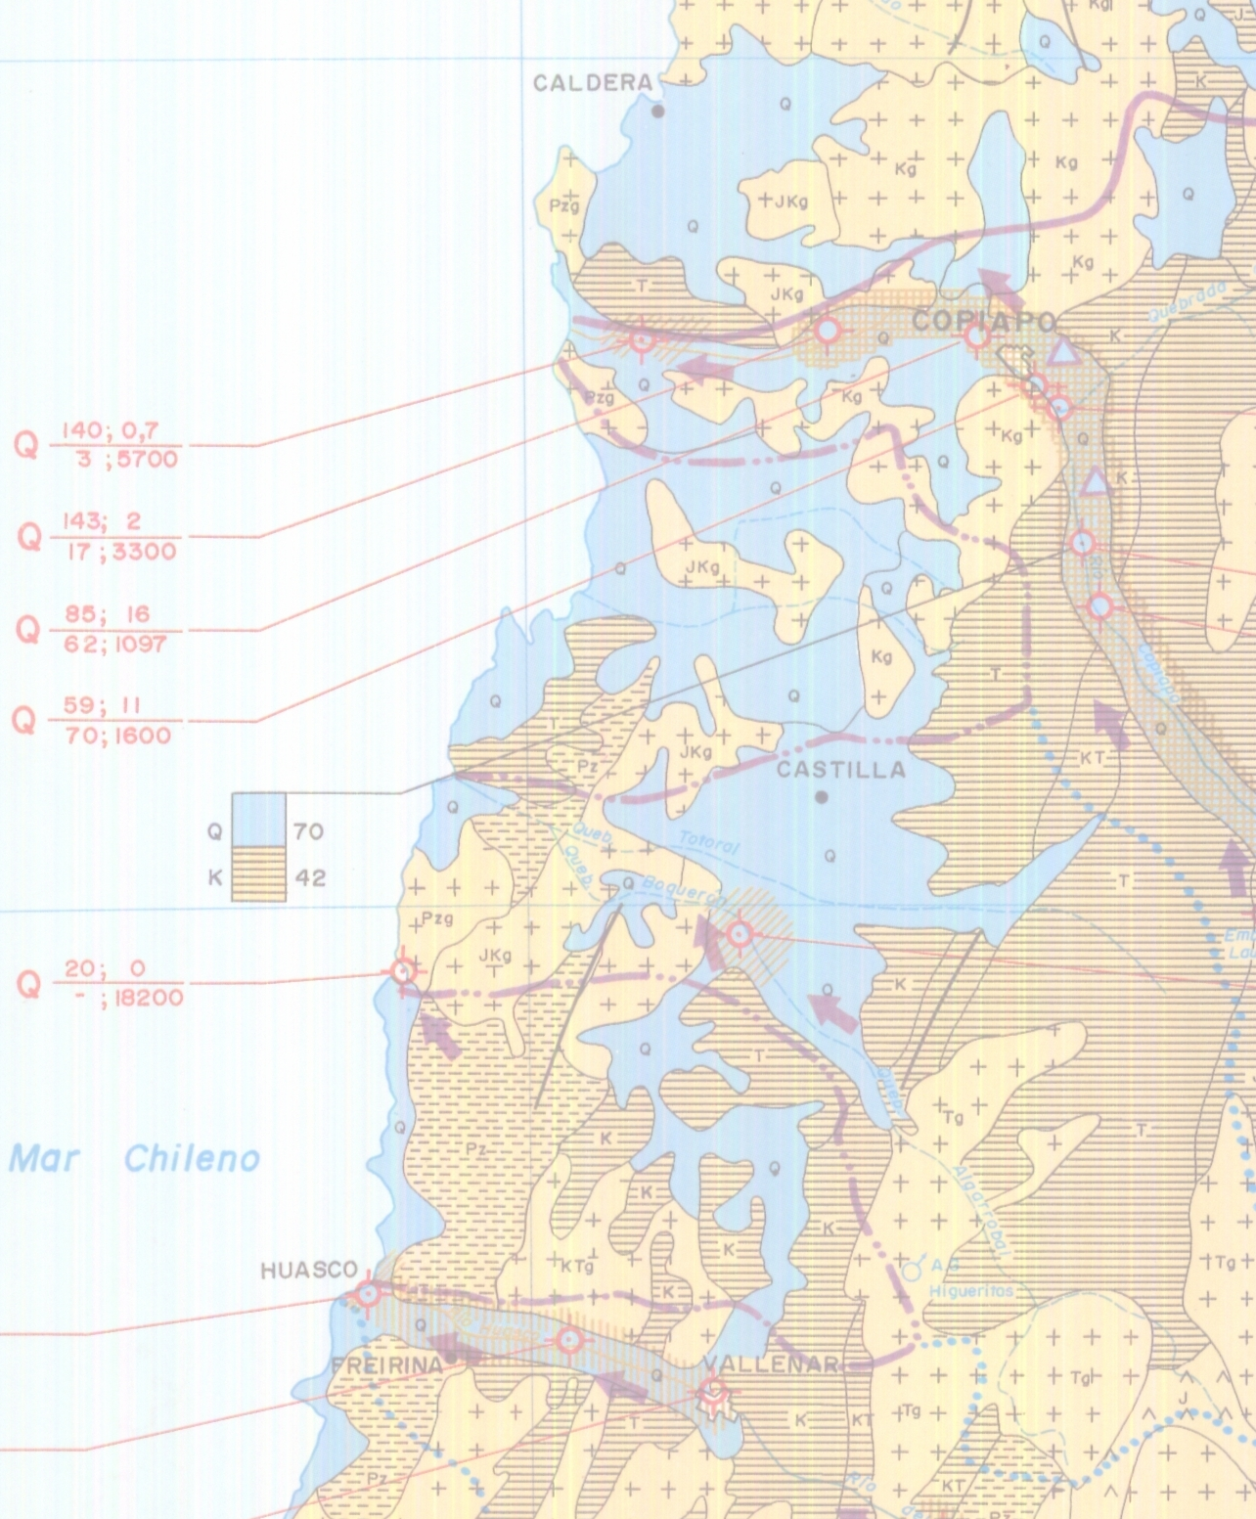

Figura 1 Antecedentes hidrogeológicos para el área del Proyecto (en rectángulo) de acuerdo al Mapa Hidrogeológico de Chile.

Antecedentes existentes para la Quebrada Algarrobal aproximadamente 10 km al este de la intersección con la Ruta 5 norte indican la presencia de agua subterránea a una profundidad de 20 a 30 m consistente en un estrato de gravas con porcentajes variables de limos y arcillas. Esta capa tiene como límite inferior estratos de limos arenosos y arcillas arenosas con valores bajos de resistividad. Las pruebas de bombeo desarrolladas para los 6 pozos de bombeos más un pozo de observación indicó que tres de ellos poseían mayor cantidad de agua para los cuales se efectúo un registro de velocidad de caudal para obtener el espesor real de la formación aportante. La mayor parte del rendimiento de estos pozos (más del 50%) penetra por las partes superiores de las rejillas.

De acuerdo a las características generales de la pendiente y del sentido del escurrimiento, es posible indicar que la dirección predominante del flujo del agua subterránea sigue el sentido general de la pendiente que es de este a oeste. El frente montañoso costero en el borde occidental del Llano Hacienda Castilla actúa como material impermeable, para las aguas subterráneas provenientes de las quebradas existentes hacia el este.

Características Generales de Los Materiales Acuíferos Para Las Distintas Áreas del Proyecto

Área Central Termoeléctrica

En esta área se efectuaron 7 sondajes geotécnicos y 12 calicatas de las cuales se puede indicar que los materiales acuíferos se localizarían aproximadamente entre la cota de 0 m y la de 35 m

Los materiales acuíferos están constituidos fundamentalmente por arenas limosas con porcentajes variables de materia orgánica (hasta los 0.3m), arenas con conchuelas y estratificaciones de bolones subredondeados y bloques de roca de hasta 26” de tamaño (hasta una profundidad de 0,7 a 1,8 m). Los bolones poseen un porcentaje importante de ellos que se encuentra muy meteorizados estos son del tipo granitoide de dureza media a alta. Bajo este nivel los materiales son fundamentalmente impermeables constituidos principalmente granodioritas fracturadas a muy fracturadas correspondientes a Diorita Los Cachos.

Área S/E Punta Cachos

En esta área se ejecutaron 3 calicatas hasta profundidades de 3 m. En ellas se identificó un primer estrato compuesto de arenas con porcentajes de finos hasta una profundidad de 0,5 m, después se identificó un estrato de arenas finas con gravas con un espesor entre 1,3 m. Finalmente a partir de los 1,8 m de profundidad aparecen materiales impermeables correspondientes al Complejo Epimetamórfico de Chañaral.

Área S/E Hacienda Castilla

En esta área se ejecutaron 3 calicatas hasta profundidades de 3 m. En ellas se identificó un primer estrato compuesto de arenas finas a medias hasta una profundidad de 0,3 m, después se identificó un estrato de gravas arenosas con porcentajes de finos hasta aproximadamente los 3 m.

Área Depósito de Cenizas

En esta área se realizó un sondaje geotécnico de 40 m de profundidad. En el se identifica un primer estrato de 3,5 m consistente en arenas medias con conchuelas. A partir de esta profundidad y hasta los 40 m se identifica un nivel de arenas finas a medias con algunas estratificaciones de yeso y/o calcita de color blanquizco. La compacidad de este estrato es alta

Conclusiones

Debido a las características del área del Proyecto se reconocen dos ambientes hidrogeológicos el primero con permeabilidades altas correspondientes con depósitos marinos y llanos aluvionales de Hacienda Castilla y el otro correspondiente a materiales impermeables que forman parte de los sistemas montañosos costeros existentes particularmente la Sierra Colorada.

Tanto en los ambientes costeros como interiores los sondajes realizados en las correspondientes áreas del Proyecto no indican la presencia de agua subterránea.

Sernageomin, 2003. Carta Geológica Castilla y Totoral Bajo, Región de Atacama. 1:100.000. Serie Geología Básica.
Geotécnica Ambiental Ltda. Y Raúl Espinace y Cia. Ltda. 2008. Estudio Mecánica de Suelos. Subestación Eléctrica Castilla y Estudio de Mecánica de Suelos Subestación Punta Cachos.
Petrus Consultores Geotécnicos. 2008. Informe Mecánica de Suelos Estación Termoeléctrica Castilla.
Geotécnica Ambiental Ltda. Y Raúl Espinace y Cia. Ltda. 2008. Estudio Mecánica de Suelos. Subestación Eléctrica Castilla y Estudio de Mecánica de Suelos Subestación Punta Cachos.
Petrus Consultores Geotécnicos. 2008. Informe Mecánica de Suelos Estación Termoeléctrica Castilla.
Estudio de Impacto Ambiental Proyecto El Morro.2008. Sociedad Contractual Minera El Morro.
Estudio de Hidrogeología preliminar sectores algarrobal bajo y alto, EIA Proyecto El Morro. 2008

